**Replace Constructor with Factory Method" refactoring**

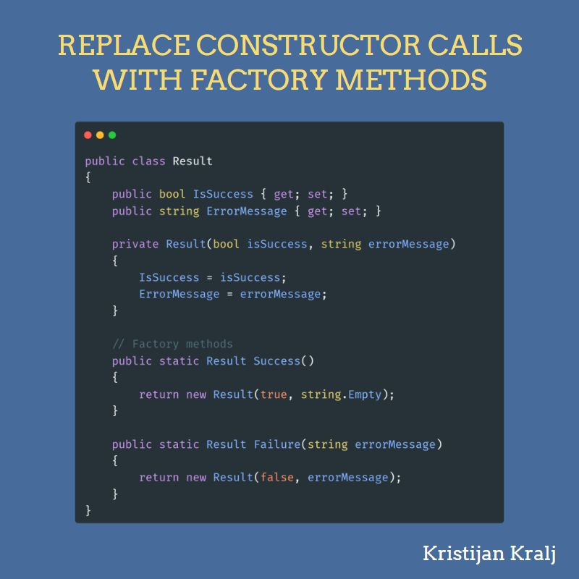

**Exemplo de Implementação**

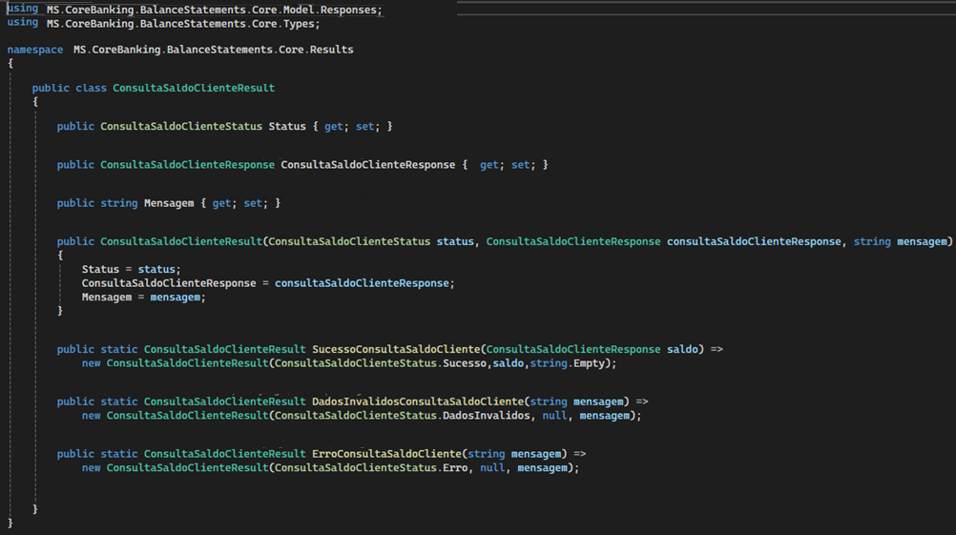

**Exemplo de Uso**

